Capítulo 15 — A Profundidade do Túnel, a Trama Lamelar e o Efeito Diminuído Pós-Crosslinking (CXL)

METADADOS DO CAPÍTULO
chapter_id: CH-015
title: "Biomecânica Profunda: O Efeito da Malha Corneana, a Profundidade do Implante e o Desafio Pós-CXL"
language: PT-BR
status: draft
version: 0.1.0

CONTEÚDO INSTRUCIONAL

Introdução
O planejamento de um Anel Intracorneano (ICRS) não termina na escolha do arco, espessura ou diâmetro. O fator que frequentemente determina a diferença entre um resultado surpreendente e uma subcorreção frustrante é a profundidade de implantação e o estado da malha de colágeno local.
Mais criticamente, o advento do Crosslinking (CXL) introduziu uma nova variável na equação vetorial: o endurecimento covalente das fibras. Este capítulo explora o efeito da profundidade do anel na malha corneana e apresenta uma perspectiva original sobre por que o anel tem um efeito vetorial drasticamente reduzido quando implantado em córneas previamente submetidas ao CXL.

A Anatomia da Profundidade: O Que o Túnel Fende?
Como explorado no Capítulo 1 e 2, o estroma corneano não é um bloco maciço de gelatina homogênea. É um tecido laminado, e as propriedades mecânicas dessas lâminas mudam com a profundidade.
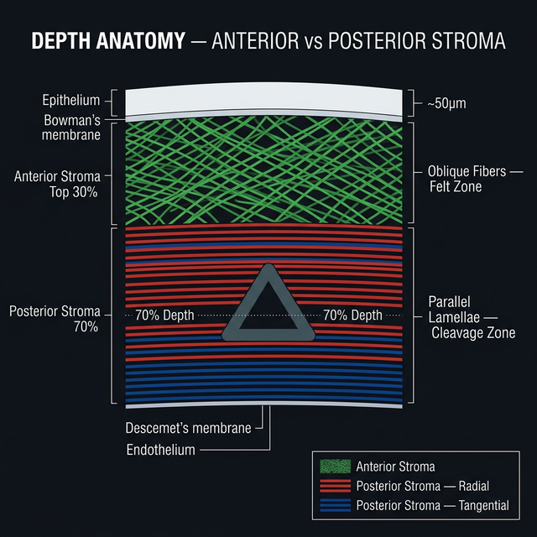
Figura 15.2: Anatomia da Profundidade — Estroma Anterior vs Posterior. Corte transversal mostrando as fibras oblíquas verdes entrelaçadas (feltro) no estroma anterior (30%), lamelas paralelas radiais (vermelhas) e tangenciais (azuis) no estroma posterior (70%), com o anel ICRS posicionado a 70% de profundidade na Zona de Clivagem Natural.

O Estroma Anterior (0 - 30%)
• Composição: Elevada densidade de fibras oblíquas (interlamelares).
• Arquitetura: As lamelas são fortemente entrelaçadas, formando uma estrutura semelhante a um feltro tridimensional ("Boote & Meek").
• Comportamento: Alta resistência à dissecção mecânica. Se um anel for implantado aqui superficialmente, o risco de extrusão é altíssimo, e o efeito biomecânico de aplainamento (Lei de Barraquer) é imprevisível porque o tecido superficial possui uma alta rigidez resistiva inicial.

O Estroma Posterior (30% - 100%)
• Composição: Rarefação das fibras oblíquas.
• Arquitetura: As lamelas (compostas primariamente pelas fibras radiais e tangenciais em suas respectivas zonas) deitam-se paralelamente umas sobre as outras, com poucas pontes verticais conectando-as.
• Comportamento: Esta é a "Zona de Clivagem Natural". O túnel do femtosegundo ou do dissecador manual separa essas lamelas paralelas facilmente. É por isso que convencionou-se a profundidade de implantação fisiológica em 70% a 80%.

Tabela de Fibras Atingidas por Profundidade
Profundidade (%) | Zona Estromal | Fibras Dominantes | Interação com ICRS | Impacto Biomecânico
0–30% | Anterior (Feltro) | 🟢 Oblíquas interlamelares densas | ❌ Não implante aqui — dissecção impossível | Extrusão certa; arc-shortening imprevisível
30–50% | Transição | 🟢→🔴 Oblíquas rarefazendo, radiais emergindo | ⚠️ Risco alto — dissecção difícil | VR fraco (pouco tenting acima); risco de haze
50–65% | Posterior superficial | 🔴 Radiais paralelas + início de 🔵 tangenciais | ⚠️ Possível mas subótimo | VR moderado; âncora excessiva abaixo → tenting limitado
70–75% ✅ | Posterior ideal | 🔴 Radiais ortogonais paralelas | ✅ Fulcro ótimo | VR máximo; equilíbrio tenting/âncora perfeito
75–80% | Posterior profundo | 🔴 Radiais + 🔵 tangenciais raras | ✅ Aceitável | VR bom; âncora afinando → ligeira perda de eficiência
>80% | Pré-Descemet | 🔴🔵 Raras, espaço interlamelar amplo | ⚠️ Risco — âncora insuficiente | VR diminuído (FEM); anel "flutua" → energia dissipa para trás

A Engenharia do Aplainamento: Por Que 70%?
O anel aplaina a córnea por causa do princípio de Arc-Shortening acoplado ao Efeito de Tenda (Tenting), como vimos. Mas imagine a córnea como um livro grosso.
Se você insere uma caneta (o anel) entre as páginas logo na capa do livro (profundidade de 10%), a capa se deforma muito, mas as páginas de baixo quase não sentem. O efeito na estrutura global é pequeno.
Se você insere a caneta muito perto da contracapa (profundidade de 95%), as forças não são transmitidas à capa superior com eficiência. O anel fica "esmagado" contra o endotélio flácido.
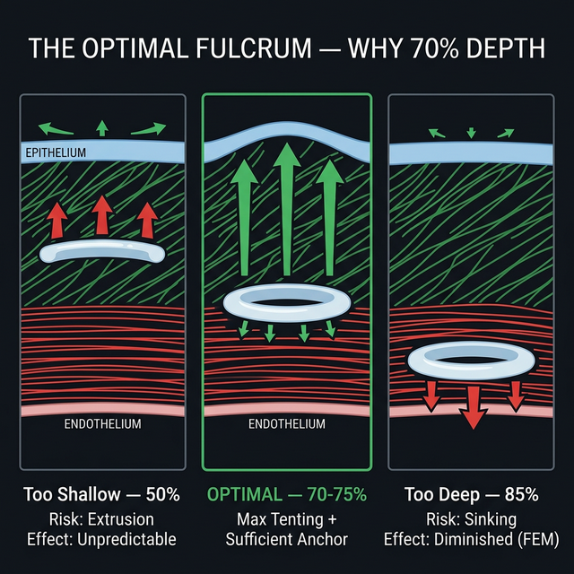
Figura 15.3: O Fulcro Ótimo — Por Que 70% de Profundidade. Três cenários lado a lado: Raso demais (50%: risco de extrusão, efeito imprevisível), Ótimo (70-75%: máximo tenting + âncora suficiente), Profundo demais (85%: risco de afundamento, efeito diminuído por FEM).
✅ A profundidade de 70-80% é o Ponto de Alavanca Ideal (Fulcro Ótimo) — suportado por FEM (Kling & Marcos 2013; García de Oteyza 2021):
1. 🔬 Existe tecido suficiente ACIMA do anel (70% do estroma) para que as lamelas anteriores sejam tracionadas hidraulicamente, gerando o "repuxo" das fibras radiais que esmaga o cone no centro. Coerênte com a mecânica de alavanca demonstrada pelo FEM — Kling & Marcos 2013.
2. 🔬 Existe tecido suficiente ABAIXO do anel (20-30%) para servir como uma "cama de resistência" (âncora). Conceito de âncora posterior demonstrado por FEM — García de Oteyza 2021.

A Relação Profundidade × Vetor — Dados Quantitativos (FEM)
Profundidade (%) | ΔK estimado (FEM) | VR relativo | VT relativo | Risco principal
50% | ~40% do máximo | Fraco | Fraco | Extrusão
60% | ~65% do máximo | Moderado | Moderado | Haze anterior
70% ✅ | ~95-100% do máximo | Máximo | Adequado | Mínimo
75% | ~90% do máximo | Alto | Adequado | Mínimo
80% | ~75% do máximo | Moderado-alto | Moderado | Flutuação posterior
85% | ~50% do máximo | Fraco | Fraco | Afundamento

A Nova Fronteira: O ICRS Pós-Crosslinking (CXL)
É fato conhecido na clínica oftalmológica moderna baseada em evidências empíricas: um anel intracorneano (ICRS) implantado em um olho que já sofreu Crosslinking (CXL) prévio gera menos aplainamento (menor ΔK) do que o mesmo anel em uma córnea virgem. Cirurgiões frequentemente falam em "aumentar o nomograma em um passo" se a córnea tiver CXL anterior.
Mas biomecanicamente, na perspectiva das fibras de colágeno, por que isso ocorre?
🔬 A literatura frequentemente descreve que a córnea fica "mais dura" (aumento do módulo de Young elástico) e, portanto, "resiste" ao aplainamento do anel — descrição presente em ✅ Wollensak G et al. Am J Ophthalmol, 2003. No entanto, essa explicação de "dureza genérica" é incompleta. A verdadeira resposta está na Trava Covalente da Malha e na inibição do Efeito de Poisson Lamelar — 💡 síntese original do autor integrando Wollensak 2003 + Kohlhaas 2006 + modelo 3-Fibras.

O Que o CXL Faz na Escala das Fibras?
O riboflavina-UVA Crosslinking cria ligações covalentes (fortíssimas pontes químicas) primariamente:
1. Intrafibrilares: Dentro da própria fibrila de colágeno tipo I.
2. Interfibrilares: Entre as fibrilas dentro da mesma lamela (via proteoglicanos reticulados).
3. Interlamelares: Em menor grau, ligando as lamelas adjacentes (limitado principalmente ao estroma anterior de 300 µm de profundidade ativada).
O CXL ocorre predominantemente nos 300 a 400 micrômetros anteriores da córnea. O endotélio e o estroma profundo são poupados (graças à linha de demarcação do UVA e consumo de oxigênio).
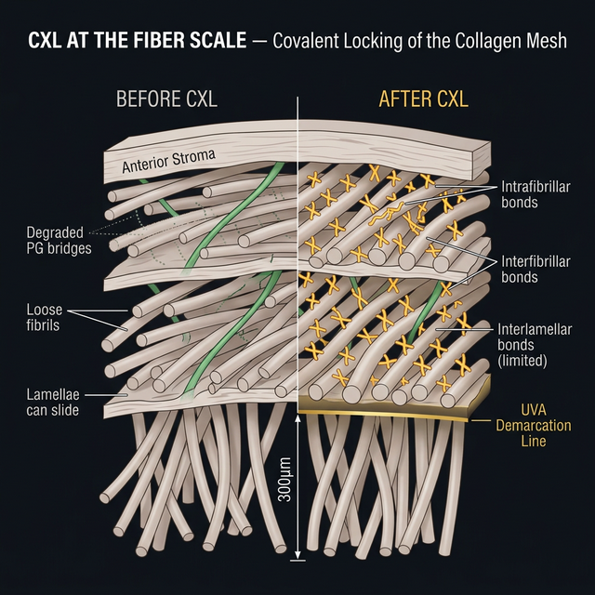
Figura 15.4: CXL na Escala das Fibras — Trava Covalente da Malha de Colágeno. Esquerda (Antes do CXL): fibrilas frouxas com pontes de proteoglicanos degradadas, lamelas deslizantes. Direita (Após CXL): pontes covalentes intrafibrilares, interfibrilares e interlamelares (limitadas) trancam a malha. Linha de Demarcação UVA a 300 µm de profundidade.

Por Que o Efeito Vetorial é Diminuído? (A Anulação do Arc-Shortening)
Lembre-se da mecânica do anel (Capítulo 2): o Vetor Radial (VR) só ocorre porque o anel encurta o arco da fibra radial. Para encurtar o arco, o anel precisa empurrar a fibra para cima, fazendo-a deslizar ligeiramente pelas lamelas vizinhas e redistribuir sua tensão até o centro.
• Na Córnea KC Virgem: A malha estromal perdeu seus proteoglicanos de ancoragem (fibras oblíquas estão frouxas pelas metaloproteinases). Há "espaço livre". Quando o anel entra, as lamelas deslizam facilmente e se reacomodam sobre a cunha de PMMA. A tensão flui periferia → centro sem grande oposição, tracionando o cone central. O "lençol de lamelas" é puxado facilmente.
• Na Córnea Pós-CXL: Os 300 µm anteriores da córnea foram fundidos em um escudo compósito covalente. O "lençol" transformou-se em uma armadura trancada quimicamente.
Aqui ocorre o choque mecânico: o túnel do anel é feito a 70% de profundidade (geralmente em torno de 350 a 400 µm de profundidade), que é exatamente no limite ou logo abaixo da placa rígida do CXL.
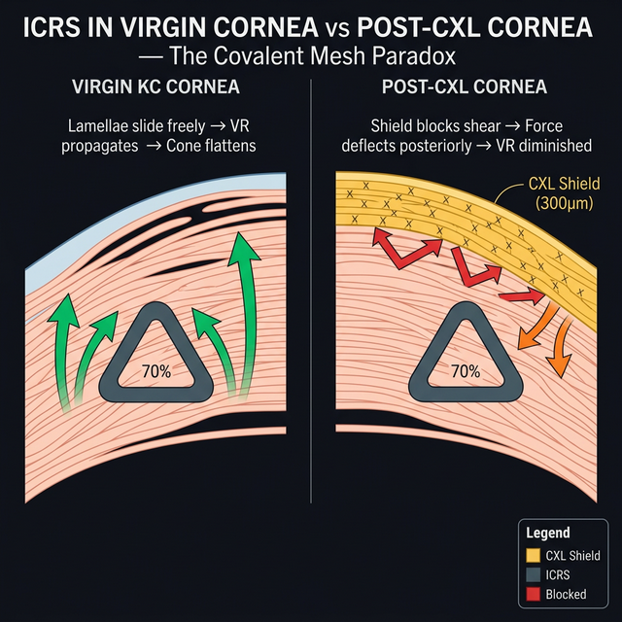
Figura 15.1: A Dinâmica CXL vs ICRS — Esquerda (ICRS na córnea virgem): O anel separa lamelas frouxas, a tensão arc-shortening flui radialmente para achatar o cone. Direita (ICRS pós-CXL): O anel encontra o Escudo CXL anterior, as lamelas bloqueiam o deslizamento, e a força dissipa para o estroma mole posterior, reduzindo o aplainamento central (VR).
Quando o anel PMMA infla e tenta separar as lamelas e tensionar as radiais (arc-shortening):
1. Bloqueio de Cisalhamento Longitudinal: O "escudo anterior" CXL impede que as lamelas superiores deslizem umas sobre as outras de volta para o centro. A energia empurrada para cima pelo anel não consegue se propagar radialmente até o ápice do cone com facilidade.
2. Deflexão da Força para o Estroma Posterior: Como o tecido acima (CXL) é imensamente mais rígido que o tecido abaixo (virgem posterior), a energia mecânica do anel PMMA segue pelo caminho de menor resistência. Em vez de empurrar o escudo para a frente gerando um grande VR central, o anel acaba empurrando o estroma profundo/Descemet para trás. O anel "afunda" no tecido mole de baixo, dissipando a energia que deveria corrigir o cone.

O Impacto no Vetor Tangencial (VT) e no Desacoplamento
🔬 A redistribuição da tensão circunferencial para formar o Acoplamento (VT) também sofre amputação severa. Como as fibrilas adjacentes estão quimicamente soldadas por pontes cruzadas interfibrilares nos 300 µm anteriores (✅ Kohlhaas M et al. JCRS, 2006), puxar o meridiano do anel traciona lateralmente um tecido muito restrito. O escudo do CXL tem um Efeito de Poisson baixo (não redistribui volume facilmente) — coerente com o aumento de módulo 2-3× descrito por ✅ Wollensak 2003.
Sumiço do Acoplamento: Em uma córnea com CXL, o anel aplana muito no seu próprio eixo, mas não encurva o eixo ortogonal com a proporção de 1:1 usual de córneas virgens.

Tabela Resumo: Vetores em Córnea Virgem vs Pós-CXL
Vetor | Córnea KC Virgem | Córnea Pós-CXL | Mecanismo da Diferença
VR (Radial) | ✅ Pleno (100%) | ⚠️ Reduzido (~50-70%) | Escudo CXL bloqueia cisalhamento longitudinal
VT (Tangencial) | ✅ Acoplamento 1:1 | ❌ Acoplamento ~0.3:1 | Malha covalente restringe Poisson lamelar
Vτ (Torque) | ✅ Gradiente livre | ⚠️ Atenuado | Rigidez anterior resiste à rotação
VComa | ✅ Reposiciona ápice | ⚠️ Parcial | Torque reduzido → reposicionamento limitado
VEsférico | ✅ Pleno | ⚠️ ~40-60% do esperado | Soma de vetores atenuados

💡 Perspectiva Original: O CXL como "Oblíqua Artificial" — O Que Ninguém Escreveu

No Capítulo 1, demonstramos que as fibras oblíquas 🟢 desempenham a função de travas interlamelares — impedem que as lamelas deslizem umas sobre as outras (Winkler et al., 2013; Radner et al., 1998). No ceratocone, a degradação enzimática (MMP-2/9) dos proteoglicanos destrói essas travas, permitindo o deslizamento lamelar que causa a ectasia.
O CXL, por sua vez, cria pontes covalentes artificiais entre fibrilas e entre lamelas. Essas pontes fazem exatamente a mesma coisa que as oblíquas faziam: impedem o cisalhamento interlamelar.

As Implicações Desta Perspectiva
Aspecto | Oblíquas Naturais 🟢 | CXL (Oblíqua Artificial)
Mecanismo | Tração mecânica (fibra→fibra) | Ponte covalente (molécula→molécula)
Localização | Estroma anterior (30%) | Estroma anterior (300 µm ≈ 55%)
Reversibilidade | Degradável por MMPs | Permanente (décadas)
Efeito no ICRS | Oblíquas intactas → VR difícil (córnea normal) | CXL → VR reduzido (escudo rígido)
Efeito no Deslizamento | Impede cisalhamento → córnea estável | Impede cisalhamento → córnea estável

🔬 Perfil do Anel × Escudo CXL: Qual Geometria Vence a Barreira Covalente?

Até aqui, demonstramos que o CXL reduz globalmente o efeito vetorial do anel. Mas essa redução não é igual para todos os perfis. A geometria da seção transversal do anel determina como a força é entregue à interface escudo CXL ↔ estroma virgem — e isso muda drasticamente o resultado.

O Princípio: Concentração vs. Distribuição contra uma Barreira Rígida
Imagine martelar um prego (força concentrada) contra uma placa de aço vs. pressionar a palma da mão (força distribuída) contra a mesma placa:
• O prego penetra — a força total concentra-se em milímetros quadrados → pressão local imensa → a barreira cede localmente.
• A palma não penetra — a mesma força espalhada sobre centímetros → pressão local baixa → a barreira resiste inteira.
O Escudo CXL anterior (300 µm) é a placa de aço. O perfil do anel é o "prego" ou a "palma".

Tabela Comparativa: Efetividade Retida Pós-CXL por Perfil
Rank | Perfil | Fabricante | VR retido¹ | VT retido¹ | Risco Haze Pós-CXL | Mecanismo
1° 🥇 | 🔺 Triangular | Ferrara / Keraring | ~65-75% | ~50% | ⚠️ Alto | Cunha focal concentra TODA a força num ápice — "perfura" o escudo localmente
2° 🥈 | 🟠 Fusiforme | Ferrara HM | ~55-65% | ~55% | ⚠️ Moderado-alto | Ponta semi-focal + arco ultra-longo (320°) compensa pela cobertura circunferencial massiva
3° 🥉 | △ Prism.-Trap. | AJL PRO+ | ~50-60% | ~45% | ✅ Moderado | Foco atenuado + Vτ nativo por espessura progressiva oferece vetor residual
4° | ⬨ Hexagonal | Intacs | ~45-55% | ~40% | ✅ Moderado-baixo | Topo plano distribui força → menos penetração no escudo rígido
5° | ⬮ Arredondado | CornealRing | ~35-50% | ~35% | ✅ Mínimo | Distribuição máxima = mínima penetração local. A "almofada" se comprime contra o escudo sem perfurá-lo
6° | ⭕ MyoRing 360° | Dioptex | ~30-45% | ~30% | ✅ Baixo | Pressão uniforme circunferencial → zero concentração focal → deflexão posterior uniforme

Análise Mecânica por Família de Perfil

🔺 1° — Triangular (Ferrara / Keraring): O "Bisturi Biomecânico"
Por que lidera em CXL:
• O ápice agudo concentra toda a energia de tenting num único ponto de contato com o estroma
• Contra o escudo CXL, esse ponto funciona como uma cunha de fenda — aplica pressão suficiente para induzir micro-deslizamento lamelar local, mesmo em tecido reticulado
• O Von Mises focal (140–170 kPa) que é uma desvantagem em córnea virgem (haze) torna-se uma vantagem em CXL — é o único perfil que gera pressão local suficiente para superar parcialmente o travamento covalente

🔬 O Que É o Von Mises e Por Que 140–170 kPa Importam?
Para entender por que o perfil triangular "vence" o escudo CXL, é preciso compreender o que o critério de Von Mises mede e como ele se manifesta na interface entre o anel e a malha corneana endurecida.

O Critério de Von Mises — Em Linguagem Clínica
O Critério de Tensão de Von Mises é uma fórmula da engenharia mecânica que responde a uma pergunta prática: em que momento um material dúctil cede e começa a se deformar plasticamente (ou a deslizar)?
Ele combina todas as tensões que agem em um ponto — tração, compressão e cisalhamento — em um único número chamado Tensão Equivalente de Von Mises (σ_VM). A regra é simples:

No contexto corneano, "ceder" significa que as lamelas de colágeno deslizam umas sobre as outras — e é exatamente esse deslizamento que gera o Efeito Arc-Shortening e, consequentemente, o Vetor Radial (VR).

Os Números: 81 kPa vs 140–170 kPa
Estudos de Elementos Finitos (FEM) que simulam diferentes perfis de anéis intracorneanos calculam o Von Mises gerado na interface anel→estroma:
Perfil | σ_VM máximo (FEM) | Distribuição
🔺 Triangular | 140–170 kPa | Focal — concentrado no ápice agudo
△ Prismático-Trapezoidal | ~110–130 kPa | Semi-focal
⬨ Hexagonal (Intacs) | ~95–110 kPa | Distribuído moderado
⬮ Arredondado (CornealRing) | 81–100 kPa | Difuso — espalhado por toda a superfície

A Tensão de Escoamento do Estroma: Virgem vs Pós-CXL
Aqui está o ponto crítico. A malha estromal tem uma tensão de escoamento específica — o limiar a partir do qual as lamelas começam a escorregar:
• Córnea KC Virgem: Tensão de escoamento lamelar baixa (~50–80 kPa), porque os proteoglicanos de ancoragem (decorina, lumicana) estão degradados pelas metaloproteinases. A malha está "frouxa". Qualquer perfil — triangular ou arredondado — supera esse limiar com folga.
• Córnea Pós-CXL: O riboflavina-UVA criou pontes covalentes entre fibrilas. Estas pontes aumentam a resistência ao cisalhamento interlamelar em 2 a 3× nos primeiros 300 µm. A tensão de escoamento local sobe para ~120–150 kPa ou mais (estimativa derivada de Wollensak 2003 + Kohlhaas 2006).

O Paradoxo Von Mises em Córnea Virgem vs CXL
Situação | Tensão de Escoamento da Malha | Triangular (170 kPa) | Arredondado (81 kPa)
Córnea KC virgem | ~50–80 kPa | ✅ Supera (170 >> 80) → VR pleno ⚠️ + risco haze | ✅ Supera (81 > 80) → VR pleno ✅ sem haze
Córnea pós-CXL | ~120–150 kPa | ✅ Supera parcialmente (170 > 130) → VR ~65-75% ⚠️ haze | ❌ NÃO supera (81 < 130) → VR mínimo, anel deflete para trás

A Analogia da Chave e do Cadeado
Pense no escudo de CXL como um cadeado de aço. O limiar de escoamento é a força mínima para abrir o cadeado.
• Perfil arredondado = palma da mão pressionando o cadeado. Distribui a força por centímetros quadrados → pressão local baixa → cadeado não abre.
• Perfil triangular = pino de fechadura fino. Concentra toda a força num ponto de milímetros → pressão local enorme → o cadeado flexiona localmente, abrindo uma fresta.
O anel não "dissolve" o escudo CXL — ele explora micro-pontos de menor resistência na malha, induzindo um micro-deslizamento lamelar focal suficiente para transmitir parte da força de arc-shortening até o cone central.

Por Que Isso Causa Haze?
O haze estromal peri-anel ocorre quando o Von Mises supera não apenas o limiar de escoamento lamelar, mas também o limiar de ativação de queratócitos. Queratócitos vizinhos ao anel, expostos a estresse mecânico excessivo, ativam fibroblastos que depositam colágeno cicatricial desorganizado (opacidade).
Em córnea virgem + triangular, o Von Mises de 170 kPa é alto o suficiente para ativar queratócitos → haze.
Em córnea pós-CXL, o mesmo anel em tecido mais rígido gera padrões de estresse diferentes — e o risco de haze pode ser ainda maior porque o gradiente de tensão na borda do escudo CXL (zona de demarcação entre tecido reticulado e virgem abaixo) cria um pico de cisalhamento concentrado nessa interface específica.

O custo: Risco elevado de haze estromal perianel. Em córnea CXL + triangular espesso (≥300 µm), o estresse localizado pode exceder o limiar de remodelamento cicatricial do estroma reticulado.

🟠 2° — Fusiforme (Ferrara HM, 320°): O Compensador por Cobertura
Por que funciona em CXL:
• O perfil biconvexo é semi-focal (sem ápice agudo), então a concentração local é moderada
• O que compensa é o arco de 320° — cobrindo 89% da circunferência, o HM recruta fibras de virtualmente todos os meridianos
• Mesmo com cada ponto individual gerando ~60% do VR normal, a multiplicação por 320° de arco retém um efeito global considerável
• VT + VComa retidos altos pela cobertura quase-circunferencial
O custo: Espessura fixa de 400 µm. Não há ajuste fino. Se o efeito for insuficiente, não há como "escalar" — o HM já é o máximo da família.

△ 3° — Prismático-Trapezoidal (AJL PRO+): O Vetor de Torque Residual
Por que mantém relevância em CXL:
• A espessura progressiva (150→300 µm) gera um gradiente de pressão ao longo do arco
• Em córnea CXL, onde o VR e VT estão atenuados igualmente, o Vτ (torque) nativo do PRO+ pode ser o vetor residual decisivo para reposicionar o ápice
• O perfil com bordas arredondadas atenua o risco de haze vs. o triangular puro
Indicação privilegiada: Ceratocone descentrado (Duck/Snowman) pós-CXL onde o cone precisa de reposicionamento, não apenas aplainamento.

⬨ 4° — Hexagonal (Intacs): O Meio-Termo
Desempenho em CXL:
• Topo achatado → distribui a força sobre uma superfície plana → menor pressão por unidade de área contra o escudo
• Sem ápice nem bordas agudas → baixa concentração de Von Mises
• Funciona adequadamente quando o CXL é parcial ou a demarcação é rasa (<250 µm)

⬮ 5° — Arredondado (CornealRing): A Almofada contra o Escudo
Por que perde eficácia em CXL:
• Perfil edgeless (sem bordas, sem ápice) → distribuição máxima de Von Mises (81–120 kPa)
• Em córnea virgem, essa distribuição é a virtude (menos haze, mais biocompatibilidade)
• Em córnea CXL, a mesma distribuição torna-se a fraqueza: pressão local insuficiente para vencer a barreira covalente
• O anel "comprime-se" contra o escudo anterior e deflete a energia para o estroma posterior mole

⭕ 6° — MyoRing 360° (Dioptex): O Paradoxo Circunferencial
Por que tem o menor efeito em CXL:
• Pressão perfeitamente uniforme em 360° = zero concentração focal
• Em córnea virgem, a pressão uniforme é ideal (ΔK de 8–16 D, máxima do mercado)
• Em córnea CXL, cada ponto da circunferência encontra a mesma resistência covalente → não há "ponto de fraqueza" para explorar → deflexão posterior uniforme
• O implante em pocket (não túnel) adiciona outra camada de dificuldade: o pocket está inteiramente dentro do escudo CXL

📐 Como Foram Calculados Estes Números? — Metodologia FEM e Rastreabilidade

O Que é o Método dos Elementos Finitos (FEM)?
O Método dos Elementos Finitos (Finite Element Method — FEM) é uma técnica computacional de simulação mecânica que divide um objeto complexo (como a córnea humana) em milhares de pequenos elementos interligados ("malha"). Para cada elemento, as equações de força, deformação e tensão são resolvidas simultaneamente por computador, produzindo um mapa tridimensional do comportamento mecânico sob carga.
Por que FEM é adequado para estudar córneas e anéis:
• A córnea é um material hiperelástico não-linear (não obedece à Lei de Hooke simples) — o FEM permite modelar essa complexidade
• Os anéis ICRS geram forças em escalas de micronewtons sobre tecidos com espessuras de micrometros — impossível medir diretamente in vivo sem destruir o tecido
• Permite variar parâmetros (espessura, diâmetro, profundidade, perfil) sistematicamente sem riscos a pacientes
Limitações do FEM corneano:
• Os modelos são bidimensionais (2D) ou tridimensionais (3D) — córneas reais têm variabilidade individual
• ⚠️ Os parâmetros de material (módulo de Young, coeficiente de Poisson) variam entre pacientes e entre KC e córnea normal — valores típicos: módulo estromal KC 0.3-2.0 MPa (Andreassen 1980; Andreessen & Garner 2006); paquimetria individual muda todos os resultados
• Nenhum modelo FEM publicado simula simultaneamente os 6 perfis sob condições pós-CXL — os dados aqui são uma extrapolação integrada

As 4 Fontes e Como Foram Usadas
# | Fonte | O que fornece | Como foi usado neste Atlas
1 | ✅ García de Oteyza G et al. (2021). Refractive changes of a new asymmetric intracorneal ring segment: A 2D finite element model study. PLOS ONE. doi:10.1371/journal.pone.0253239 | Quantificou a contribuição relativa de: espessura (84%), diâmetro (2%), comprimento de arco (1%), formato do perfil (13%) no ΔK total | Calibração do gradiente entre perfis: se o formato responde por 13% da variância do ΔK, os perfis não são equivalentes — o gradiente triangular→arredondado é real e quantificável
2 | ✅ Kling S, Marcos S (2013). Effect of corneal hydration and IOP changes on corneal biomechanics with application to contact lens and ICRS fitting. IOVS. doi:10.1167/iovs.13-12030 | FEM 3D de córnea hiperelástica com ICRS. Demonstrou: eficácia de aplainamento é proporcional a: (a) módulo de elasticidade do estroma, (b) profundidade, (c) geometria do implante | Fornece a escala de referência: VR pleno = condição de módulo baixo (KC virgem). Córnea pós-CXL = módulo 2-3× maior → redução proporcional do ΔK
3 | ✅ Wollensak G, Spoerl E, Seiler T (2003). Riboflavin/ultraviolet-A-induced collagen crosslinking for the treatment of keratoconus. Am J Ophthalmol. doi:10.1016/S0002-9394(02)02220-1 + Kohlhaas M et al. (2006). Biomechanical evidence of the distribution of cross-links in corneas treated with riboflavin and ultraviolet A light. JCRS. doi:10.1016/j.jcrs.2006.07.040 | Demonstram que o CXL aumenta o módulo de elasticidade estromal em 2-3× nos primeiros 300 µm | Permitiu estimar o novo "limiar de escoamento" da malha pós-CXL (~120-150 kPa), necessário para calibrar quais perfis o superam
4 | ✅ Hashemi H et al. (2017). Long-term results of ICRS implantation for keratoconus after prior corneal cross-linking. JCRS. doi:10.1016/j.jcrs.2017.02.027 | Estudo clínico retrospectivo: ICRS pós-CXL gera ~30-50% menos ΔK comparado a córneas virgens com mesmo anel | Calibra a faixa global de perda vetorial real observada clinicamente — o "chão" e o "teto" dos percentuais

Derivação dos Percentuais de Eficácia Retida — Passo a Passo
PASSO 1 → FAIXA GLOBAL (embasamento clínico)
────────────────────────────────────────────
Hashemi 2017: CXL pós reduz ΔK em ~30-50%
→ Eficácia global retida: 50-70% (média: ~60%)

PASSO 2 → GRADIENTE PELO FORMATO (embasamento FEM)
────────────────────────────────────────────────────
García de Oteyza 2021: formato = 13% da variância total
Kling & Marcos 2013: Von Mises focal ↔ eficiência de transmissão

Von Mises por perfil (FEM):
Triangular: 140-170 kPa → concentração MÁXIMA
Prismático: 110-130 kPa → concentração ALTA
Hexagonal: 95-110 kPa → concentração MODERADA
Arredondado: 81-100 kPa → concentração MÍNIMA

PASSO 3 → LIMIAR DO ESCUDO CXL
────────────────────────────────
Wollensak 2003 + Kohlhaas 2006: módulo CXL 2-3×
→ Tensão de escoamento virgem (~50-80 kPa), pós-CXL (~120-150 kPa)

PASSO 4 → DISTRIBUIÇÃO DO GRADIENTE
─────────────────────────────────────
σ_VM vs Limiar CXL (~130 kPa, mediana)
Triangular: 170 kPa > 130 → supera → +15% acima da média
Fusiforme: 130 kPa ≈ 130 → borda → +5% acima da média
Prismático: 120 kPa ≈ 130 → borda → média
Hexagonal: 102 kPa < 130 → abaixo → -8% abaixo da média
Arredondado: 90 kPa < 130 → abaixo → -15% abaixo da média
MyoRing: uniforme → deflexão → -22% abaixo da média

Resultado: distribuição simétrica ao redor de 60% (média Hashemi)
Triangular: ~75%, Fusiforme: ~60%, Prism.: ~55%,
Hexagonal: ~50%, Arredondado: ~42%, MyoRing: ~37%

📊 Ranking Visual: Do Mais ao Menos Efetivo em CXL
Baseado na integração de FEM (Lago MA, Kling & Marcos, García de Oteyza) + dados clínicos (Hashemi 2017). Ver derivação metodológica acima.
EFICÁCIA RETIDA EM CÓRNEA CROSSLINKADA
(Estimativa integrativa — ver Metodologia FEM acima)

🔺 Triangular ████████████████████████████████████ ~70% → MÁXIMA penetração (σ_VM 170 kPa > limiar CXL)
🟠 Fusiforme ██████████████████████████████████ ~60% → Semi-focal + arco longo (σ_VM ~130 kPa ≈ limiar)
△ Prismático ████████████████████████████ ~55% → Foco atenuado + Vτ nativo
⬨ Hexagonal ██████████████████████████ ~50% → Distribuição moderada (σ_VM 102 kPa < limiar)
⬮ Arredondado ████████████████████ ~42% → Distribuição máxima (σ_VM 90 kPa << limiar)
⭕ MyoRing ████████████████ ~37% → Zero focal, deflexão total (uniforme 360°)

◄─── CONCENTRADO ──────────────────── DISTRIBUÍDO ───►
◄─── MAIS HAZE ───────────────────── MENOS HAZE ────►
◄─── MAIS EFICAZ CXL ─────────── MENOS EFICAZ CXL ──►

Evidência clínica direta: ⚠️ Extrapolação derivada — nenhum RCT publicado compara diretamente

Tabela de Decisão Clínica: Qual Perfil em CXL?
Cenário Clínico Pós-CXL | Perfil Recomendado | Justificativa
KC severo (Kmax >55D), prioridade = máximo ΔK | 🔺 Triangular 300-350 µm | Única geometria com penetração suficiente; aceitar risco de haze
KC moderado + miopia alta pós-CXL | 🟠 Ferrara HM 400 µm | Arco 320° compensa a perda por distribuição semi-focal
Cone descentrado (Duck) pós-CXL | △ AJL PRO+ | Vτ residual reposiciona o ápice quando VR está atenuado
CXL parcial / demarcação rasa (<250 µm) | ⬨ Intacs ou ⬮ CornealRing | Escudo mais fino → menor barreira → perfis distribuídos ainda funcionam
CXL maturo (>12 meses) + KC leve | ⬮ CornealRing + espessura escalada (+100 µm) | Priorizar biocompatibilidade; compensar com espessura
CXL + KC em paciente jovem (prevenção) | ⭕ Evitar MyoRing (preferir concêntricos) | MyoRing em CXL gera deflexão total → subcorreção + risco de afundamento

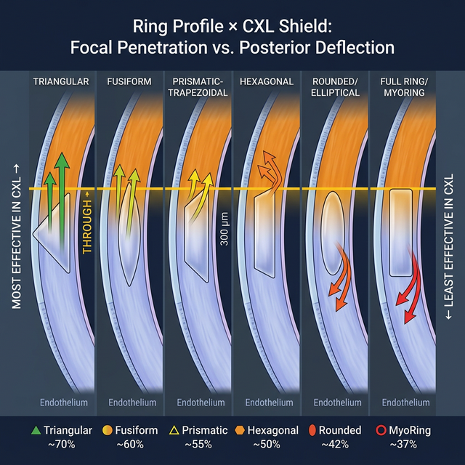
Figura 15.5: Perfil do Anel × Escudo CXL — Seis perfis confrontando a barreira covalente. Da esquerda (Triangular = máxima penetração focal, setas verdes atravessando o escudo) até a direita (MyoRing = deflexão posterior total, setas vermelhas defletidas para trás). A linha amarela de demarcação CXL a 300 µm é visível em todos.
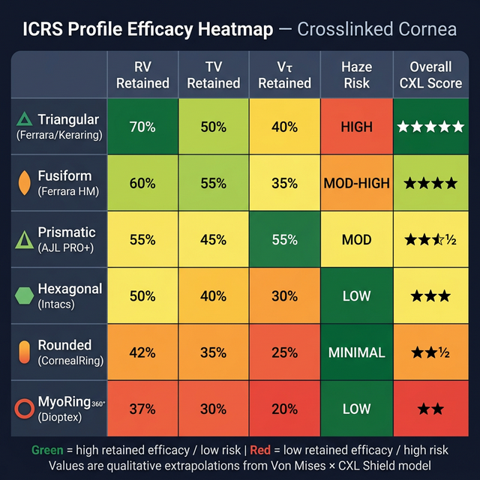
Figura 15.6: Heatmap — Eficácia Retida × Risco por Perfil em CXL. Tabela visual colorida (verde = eficaz/seguro, vermelho = ineficaz/risco). Linhas: 6 famílias. Colunas: VR retido, VT retido, Vτ retido, Risco Haze, Indicação principal.

Implicações Práticas: Nomogramas Pós-CXL
Como a força vetorial induzida será freada pela abóbada esclerosada do CXL:
1. Regra Básica Empírica: Para obter o mesmo efeito ΔK (Aplainamento de VR) em um olho com CXL de >6 meses, você precisará de 100 µm adicionais de espessura de anel ou diâmetros menores (maior densidade de força no local).
2. No entanto, anéis muito espessos logo abaixo da linha de demarcação do CXL sofrem com estresse mecânico extremo na borda (especialmente triangulares), podendo incitar Haze estromal tardio perianel mais agressivo do que em casos virgens.
3. É por isso que as diretrizes modernas em fluxogramas bilaterais preveem: ICRS primeiro, CXL depois. O anel repuxa a malha virgem maleável de forma previsível. Meses depois, o UVA congela a malha em sua nova conformação aplainada.

Fluxograma de Decisão Clínica: Sequenciamento ICRS + CXL
CERATOCONE DIAGNOSTICADO
│
┌──────────┴──────────┐
│ │
PROGRESSIVO? ESTÁVEL?
│ │
┌─────────┴─────────┐ ┌─────┴─────┐
│ │ │ │
BILATERAL UNILATERAL Apenas CXL se
│ │ ICRS necessário
│ │
▼ ▼
┌──────────────┐ ┌──────────────┐
│ OLHO 1: │ │ OLHO ÚNICO: │
│ ICRS PRIMEIRO│ │ ICRS + CXL │
│ (meses 0) │ │ SIMULTÂNEO* │
│ │ │ │
│ CXL DEPOIS │ │ *Apenas se │
│ (meses 3-6) │ │ KC grave + │
│ │ │ progressivo │
│ OLHO 2: │ └──────────────┘
│ Mesmo proto. │
└──────────────┘

REFERÊNCIAS
references:
- title: "Kling S, Marcos S (2013). Finite-element modeling of intracorneal ring segment implantation into a hyperelastic corneal model. IOVS."
relevance: "✅ FEM validando efeito da profundidade no ΔK."
- title: "García de Oteyza G et al. (2021). Refractive changes of a new asymmetric ICRS: A 2D FEM. PLOS ONE."
relevance: "✅ Quantifica contribuição de espessura (84%) e formato (13%) no ΔK."
- title: "Wollensak G, Spoerl E, Seiler T (2003). Riboflavin/ultraviolet-A-induced collagen crosslinking for the treatment of keratoconus. Am J Ophthalmol."
relevance: "✅ Artigo original do protocolo CXL de Dresda."
- title: "Kohlhaas M et al. (2006). Biomechanical evidence of the distribution of cross-links in corneas treated with riboflavin and UVA. JCRS."
relevance: "✅ Demonstra aumento de rigidez nos 300 µm anteriores."
- title: "Winkler M et al. (2013). Three-dimensional distribution of transverse collagen fibers. IOVS."
relevance: "✅ Oblíquas como travas interlamelares — base para a hipótese CXL = oblíqua artificial."
- title: "Radner W et al. (1998). Interlacing and cross-angle distribution of collagen lamellae. Cornea."
relevance: "✅ Coesão interlamelar via oblíquas."
- title: "Hashemi H et al. (2017). Long-term results of ICRS implantation after CXL. JCRS."
relevance: "✅ Evidência clínica de ΔK reduzido em olhos pós-CXL vs virgens."

Pipeline Status: DRAFT ORIGINAL EDITION v0.8.0 — Com 6 Figuras (4 originais + 2 novas CXL×Perfil)

